Чтение стихотворения С.Маршака «Пожар»
Задачи:
Обучающие: познакомить детей с работой пожарной охраны;
Развивающие: - развивать у детей имеющие знания я о причинах возникновения пожара;
-упражнять детей в умении вызвать пожарную охрану;
воспитательные: воспитывать чувство уважения к людям мужественной профессии.
Предварительная работа: -рассматривание иллюстраций о работе пожарных;
-п/и «мы пожарные»;
-беседа «причины возникновения пожара».
Оборудования: -иллюстрации к стихотворению;
-игрушечный телефон.
Ход образовательной деятельности.
Воспитатель: Ребята, подумайте и вспомните, из-за чего может возникнуть пожар?
Артём: Я думаю, что из-за неосторожного обращения с огнём;
Лиза: А я думаю что из-за непогашенной свечки.
Воспитатель: Молодцы ребята, правильно назвали причины возникновения пожара
Что нужно делать, если всё таки произошёл пожар?
Денис: Буду звать на помощь взрослых;
Полина: А я буду вызывать пожарную охрану по телефону 101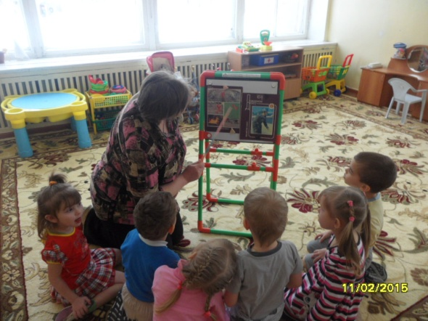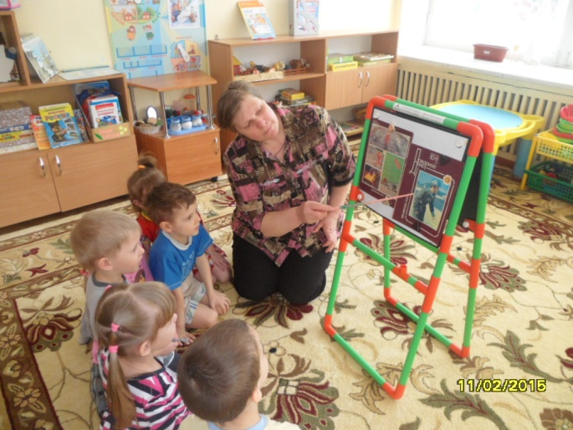

Воспитатель: Правильно молодцы; никогда не надо прятаться помощь или накрыться чем-то плоским очаг возгорания.
Помни каждый гражданин России пожарный номер-101
Сейчас я прочитаю вам стихотворения С. Маршака, «Пожар», оно о том, что случилось с девочкой из-за неосторожного обращения с огнём. Садитесь по удобнее и слушайте внимательно.
(Воспитатель читает стихотворения, демонстрирует иллюстрации)
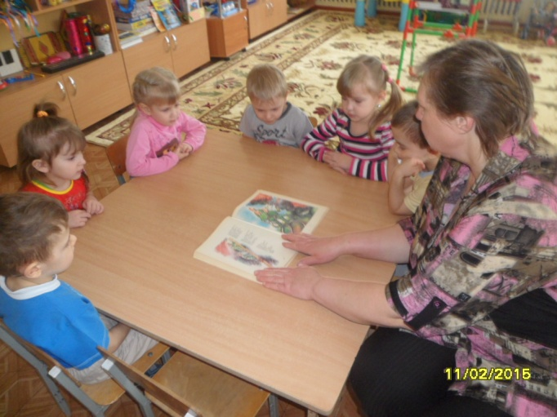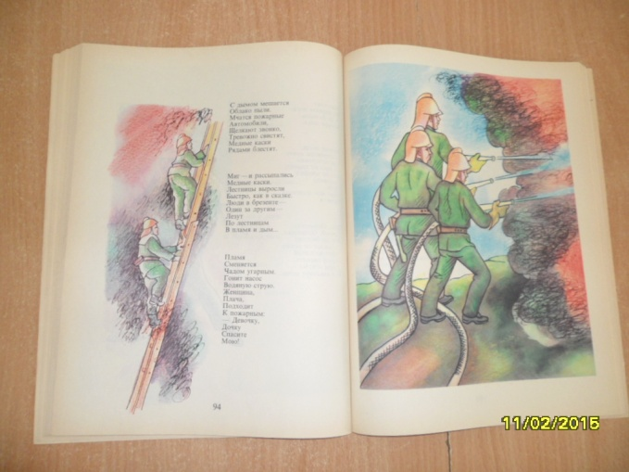
Беседа о прочитанном стихотворении:
-Как называется Стихотворение?
-Назовите причины возникновения пожара?
-Кто спас девочку из огня?
-Как зовут пожарного?
-Кого ещё спас пожарный Кузьма?
-Какими качествами должны обладать люди этой профессии?
-Какие правила нужно знать и выполнять что бы не случилось пожара?
-Как вызвать команду?
Предложить 2-3 детям вызвать пожарную команду по игрушечному телефону;
Уточнить:- что набирать нужно номер 101, - сказать причину вызова,
-назвать адрес, этаж, свою фамилию и кто ещё есть в доме.
Воспитатель: Ребята, вспомните о чём мы сегодня с вами беседовали?;
-Что вам больше всего понравилось?
-Какими качествами обладает пожарный Кузьма?
-Что нужно делать что бы не было беды.
Запомните:
Кто с огнём неосторожен,
У того пожар возможен.
Дети, помните о том,
Что нельзя шутить с огнём!

